**Министерство образования и науки Нижегородской области**

**Государственное бюджетное профессиональное образовательное учреждение «Нижегородский Губернский колледж»**

Допустить к защите:

преподаватели

__________ Е.П. Голубева

«__»____________2025 г.

**ОТЧЁТ**

**ПО УЧЕБНОЙ ПРАКТИКЕ**

**модуль: ПМ. 01. Разработка модулей программного обеспечения для компьютерных систем**

|  |  |
| --- | --- |
| Руководитель_________Голубева Е.П. | 01.03.2025 г. |
| Студент______________Большаков И.А. | 01.03.2025 г. |

Специальность, группа: 09.02.07, 41П

Нижний Новгород

2025 г.

# 

**СОДЕРЖАНИЕ**

ВВЕДЕНИЕ 3

1. Разработка и реализация БД 5

2. Разработка и написание Data Dictionary и создание диаграммы прецедентов 7

3. Разработка настольного приложения 12

4. Разработка DLL библиотеки и тестирование 14

# ВВЕДЕНИЕ

Учебная практика является неотъемлемой частью образовательного процесса как в системе среднего профессионального, так и высшего образования. Она направлена на всестороннее освоение профессиональной деятельности в рамках изучаемой специальности, развитие ключевых и профессиональных компетенций, а также приобретение практических навыков, необходимых для будущей работы. Практика способствует подготовке квалифицированных, конкурентоспособных специалистов, способных адаптироваться к изменениям на рынке труда и, при необходимости, переориентироваться в пределах смежных направлений подготовки.

Главная цель учебной практики — закрепление и углубление знаний, полученных в ходе лекций, лабораторных и практических занятий, а также формирование профессиональных качеств, необходимых для успешной работы в выбранной сфере. Кроме того, практика способствует получению базовых компетенций, важных для будущего специалиста.

* Основные задачи учебной практики включают:
* применение теоретических знаний в реальных условиях;
* формирование более четкого понимания профессиональной деятельности;
* приобретение практического опыта работы по специальности;
* освоение навыков самостоятельного сбора и анализа данных, необходимых для отчета о практике;
* развитие критического и творческого мышления при работе с литературными источниками;
* изучение методов и технологий разработки программного обеспечения;
* овладение принципами структурного и объектно-ориентированного программирования;
* совершенствование практических навыков оптимизации, рефакторинга, отладки и тестирования программных продуктов;
* сбор и обработка информации для подготовки отчетной документации.

Этапы проходимой учебной практики по модулю ПМ 01. «Разработкамодулей программного обеспечения для компьютерных систем» включают в себя подготовительный этап, ознакомление с индивидуальными заданиями (программой) учебной практики и графиком ее прохождения, основной этап (выполнение заданий в соответстви с графиком прохождения практики) и заключительный этап – формирование итогового отчета и мультимедийной презентации для защиты результатов и итогов учебной практики.

# Разработка и реализация БД

Первоначальной задачей было поставлено проектирование и разработка базы данных, для её дальнейшего подключения к настольному приложению. В ходе работы были реализованы таблицы для хранения данных.

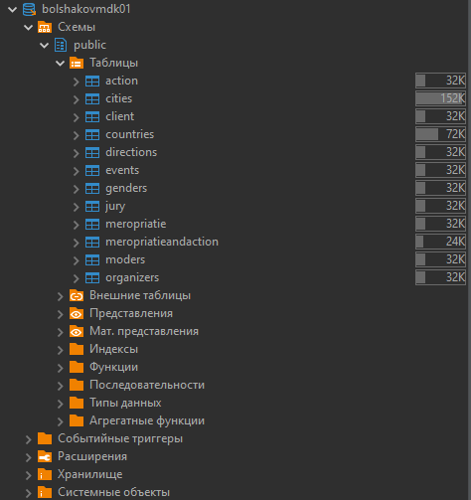

Рисунок 1 – Структура БД

Далее каждая из этих таблиц была заполнена. Ниже будет предоставлены некоторые из заполненных таблиц.

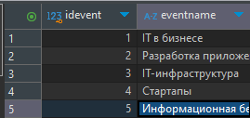

Рисунок 2 – Заполнение таблицы мероприятий

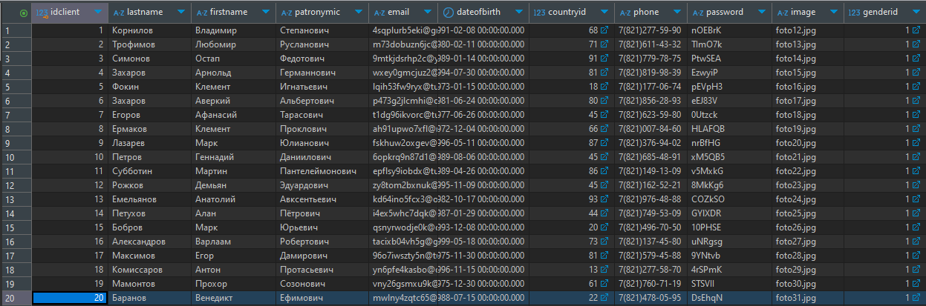

Рисунок 3 – Заполнение таблицы участников

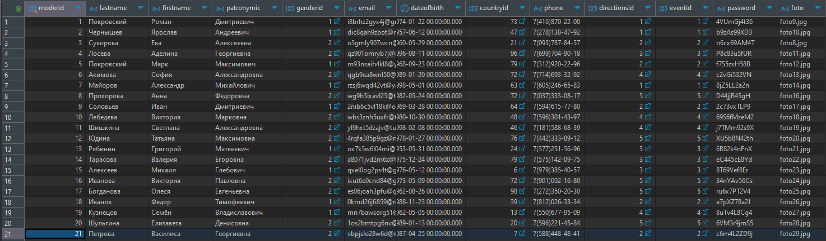

Рисунок 4 – Заполнение таблицы модераторов

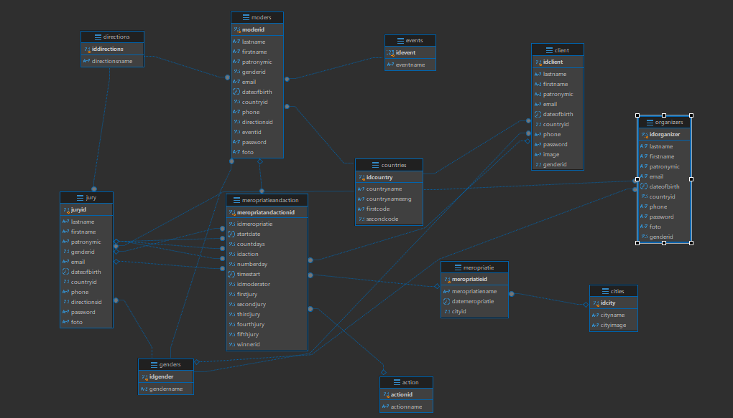

Рисунок 5 – Er-диаграмма

# Разработка и написание Data Dictionary и создание диаграммы прецедентов

В ходе задания изначально была реализована диаграмма прецендентов. После реализован словарь данных Data Dictionary.

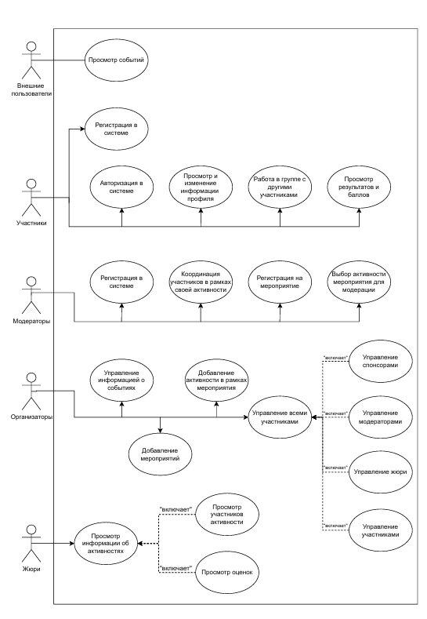

Рисунок 6 - Диаграмма прецендентов

Таблица 1 – Гендеры

|  |  |  |  |  |
| --- | --- | --- | --- | --- |
| **Genders** | | | | |
| **KEY** | **FIELD NAME** | **DATA TYPE / FIELD SIZE** | **REQUIRED?** | **NOTES** |
| PK | **ID** | serial | Y | Auto increment |
|  | **GenderName** | text | Y |  |

Таблица 2 – Страны

|  |  |  |  |  |
| --- | --- | --- | --- | --- |
| **Country** | | | | |
| **KEY** | **FIELD NAME** | **DATA TYPE / FIELD SIZE** | **REQUIRED?** | **NOTES** |
| PK | **ID** | serial | Y | Auto increment |
|  | **countryName** | text | Y |  |
|  | **countryNameEng** | text | Y |  |
|  | **firstCode** | int | Y | Буквенный код |
|  | **secondCode** | int | Y | Код из цифр |

Таблица 3 – Участники

|  |  |  |  |  |
| --- | --- | --- | --- | --- |
| **Client** | | | | |
| **KEY** | **FIELD NAME** | **DATA TYPE / FIELD SIZE** | **REQUIRED?** | **NOTES** |
| PK | **idClient** | serial | Y | Auto increment |
|  | **lastName** | VARCHAR (100) | Y |  |
|  | **firstName** | VARCHAR (50) | Y |  |
|  | **patronymic** | VARCHAR (50) | Y |  |
|  | **email** | text | Y |  |
|  | **dateOfBirth** | timestamp | Y |  |
| FK | **countryId** | int | Y | Foreign Key to Country |
|  | **phone** | VARCHAR (20) | Y |  |
|  | **password** | text | Y |  |
|  | **image** | text | Y |  |
| FK | **genderId** | int | Y | Foreign Key to Genders |

Таблица 4 – Организаторы

|  |  |  |  |  |
| --- | --- | --- | --- | --- |
| **Organizers** | | | | |
| **KEY** | **FIELD NAME** | **DATA TYPE / FIELD SIZE** | **REQUIRED?** | **NOTES** |
| PK | **idOrganizers** | serial | Y | Auto increment |
|  | **lastName** | VARCHAR (100) | Y |  |
|  | **firstName** | VARCHAR (50) | Y |  |
|  | **patronymic** | VARCHAR (50) | Y |  |
|  | **email** | text | Y |  |
| FK | **countryId** | int | Y | Foreign Key to Country |
|  | **phone** | VARCHAR (20) | Y |  |
|  | **password** | text | Y |  |
|  | **foto** | text | Y |  |
| FK | **genderId** | int | Y | Foreign Key to Genders |

Таблица 5 – Направления

|  |  |  |  |  |
| --- | --- | --- | --- | --- |
| **Directions** | | | | |
| **KEY** | **FIELD NAME** | **DATA TYPE / FIELD SIZE** | **REQUIRED?** | **NOTES** |
| PK | **idDirection** | serial | Y | Auto increment |
|  | **directionName** | text | Y |  |

Таблица 6 – События

|  |  |  |  |  |
| --- | --- | --- | --- | --- |
| **Events** | | | | |
| **KEY** | **FIELD NAME** | **DATA TYPE / FIELD SIZE** | **REQUIRED?** | **NOTES** |
| PK | **idEvent** | serial | Y | Auto increment |
|  | **eventName** | text | Y |  |

Таблица 7 – Жюри

|  |  |  |  |  |
| --- | --- | --- | --- | --- |
| **Jury** | | | | |
| **KEY** | **FIELD NAME** | **DATA TYPE / FIELD SIZE** | **REQUIRED?** | **NOTES** |
| PK | **juryId** | serial | Y | Auto increment |
|  | **lastName** | VARCHAR (100) | Y |  |
|  | **firstName** | VARCHAR (50) | Y |  |
|  | **patronymic** | VARCHAR (50) | Y |  |
| FK | **genderId** | int | Y | Foreign Key to Genders |
|  | **email** | text | Y |  |
|  | **dateOfBirth** | timestamp | Y |  |
| FK | **countryId** | int | Y | Foreign Key to Country |
|  | **phone** | VARCHAR (20) | Y |  |
| FK | **directionId** | int | Y | Foreign Key to Directions |
|  | **password** | text | Y |  |
|  | **foto** | text | Y |  |

Таблица 8 – Модераторы

|  |  |  |  |  |
| --- | --- | --- | --- | --- |
| **Moders** | | | | |
| **KEY** | **FIELD NAME** | **DATA TYPE / FIELD SIZE** | **REQUIRED?** | **NOTES** |
| PK | **moderId** | serial | Y | Auto increment |
|  | **lastName** | VARCHAR (100) | Y |  |
|  | **firstName** | VARCHAR (50) | Y |  |
|  | **patronymic** | VARCHAR (50) | Y |  |
| FK | **genderId** | int | Y | Foreign Key to Genders |
|  | **email** | text | Y |  |
|  | **dateOfBirth** | timestamp | Y |  |
| FK | **countryId** | int | Y | Foreign Key to Country |
|  | **phone** | VARCHAR (20) | Y |  |
| FK | **directionId** | int | Y | Foreign Key to Directions |
| FK | **eventId** | int | Y | Foreign Key to Events |
|  | **password** | text | Y |  |
|  | **foto** | text | Y |  |

Таблица 9 – города

|  |  |  |  |  |
| --- | --- | --- | --- | --- |
| **Cities** | | | | |
| **KEY** | **FIELD NAME** | **DATA TYPE / FIELD SIZE** | **REQUIRED?** | **NOTES** |
| PK | **idCity** | serial | Y | Auto increment |
|  | **cityName** | text | Y |  |
|  | **cityImage** | text | Y |  |

Таблица 10 – Мероприятия

|  |  |  |  |  |
| --- | --- | --- | --- | --- |
| **Meropriatie** | | | | |
| **KEY** | **FIELD NAME** | **DATA TYPE / FIELD SIZE** | **REQUIRED?** | **NOTES** |
| PK | **meropriatieId** | serial | Y | Auto increment |
|  | **meropriatieName** | text | Y |  |
|  | **dataMeropriatie** | timestamp | Y |  |
| FK | **cityId** | int | Y | Foreign Key to Cities |

Таблица 11 – Активности

|  |  |  |  |  |
| --- | --- | --- | --- | --- |
| **Action** | | | | |
| **KEY** | **FIELD NAME** | **DATA TYPE / FIELD SIZE** | **REQUIRED?** | **NOTES** |
| PK | **actionId** | serial | Y | Auto increment |
|  | **actionName** | text | Y |  |

Таблица 12 – Мероприятия и активности

|  |  |  |  |  |
| --- | --- | --- | --- | --- |
| **MeropriatieAndAction** | | | | |
| **KEY** | **FIELD NAME** | **DATA TYPE / FIELD SIZE** | **REQUIRED?** | **NOTES** |
| PK | **meropriatAndActionId** | serial | Y | Auto increment |
|  | **idMeropriatie** | int | Y | Foreign Key to Meropriatie |
|  | **startDate** | timestamp | Y |  |
|  | **countDays** | int | Y |  |
|  | **idAction** | int | Y | Foreign Key to Action |
|  | **numberDay** | int | Y |  |
|  | **timeStart** | time | Y |  |
|  | **idModerator** | int | Y | Foreign Key to Moders |
|  | **firstJury** | int | Y | Foreign Key to Jury |
|  | **secondJury** | int | Y | Foreign Key to Jury |
|  | **thirdJury** | int | Y | Foreign Key to Jury |
|  | **fourthJury** | int | Y | Foreign Key to Jury |
|  | **fifthJury** | int | Y | Foreign Key to Jury |
|  | **winnerId** | int | Y | Foreign Key to Client |

# Разработка настольного приложения

В ходе реализации настольного приложения был реализован главный экран, для внешних пользователей системы. На главном экране выводится список всех мероприятий, которые можно отфильтровать по дате их проведения, а также фильтрация по тип мероприятия.

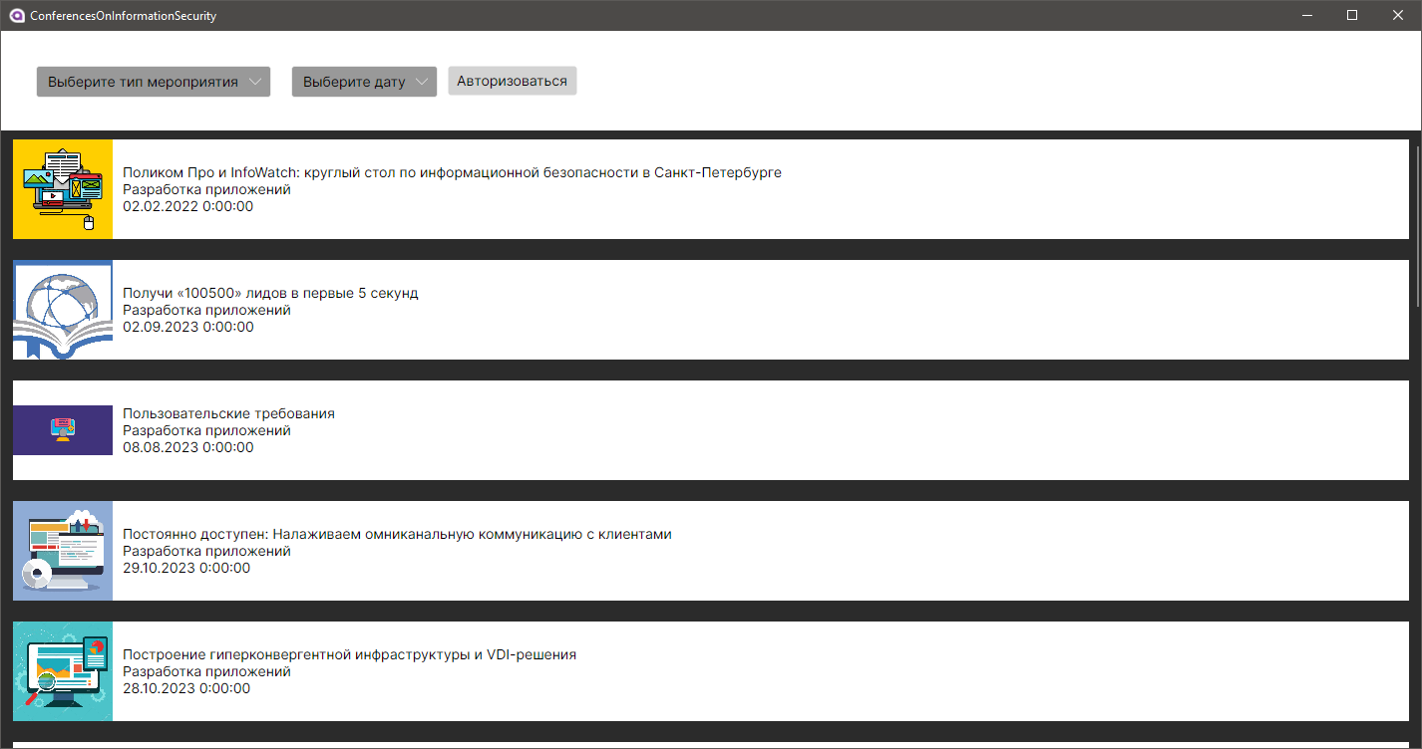

Рисунок 7 – Главный экран приложения

Следующим шагом была реализована авторизация пользователя в системе и капча.

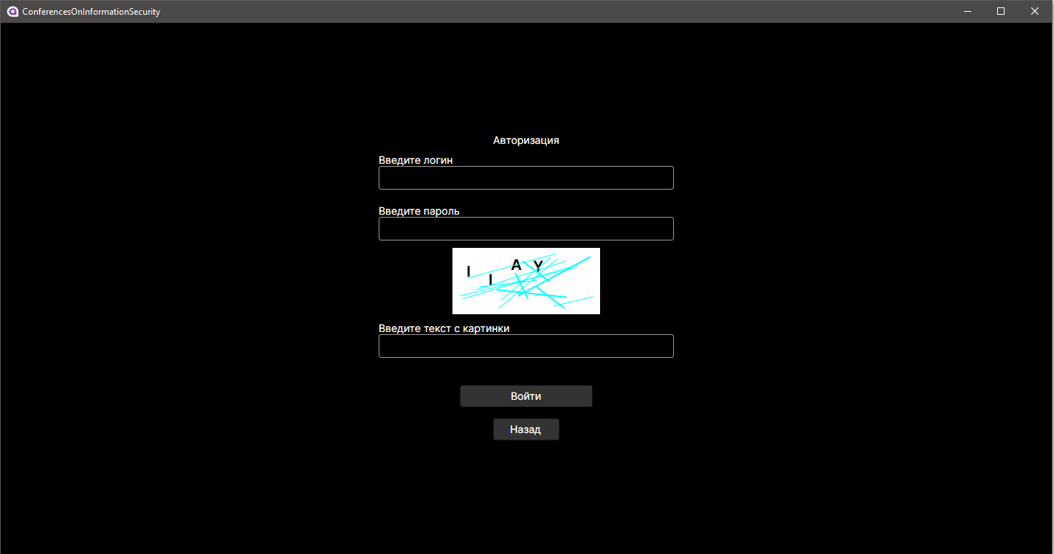

Рисунок 8 – Экран авторизации пользователя

Следом был реализован экран для организаторов.

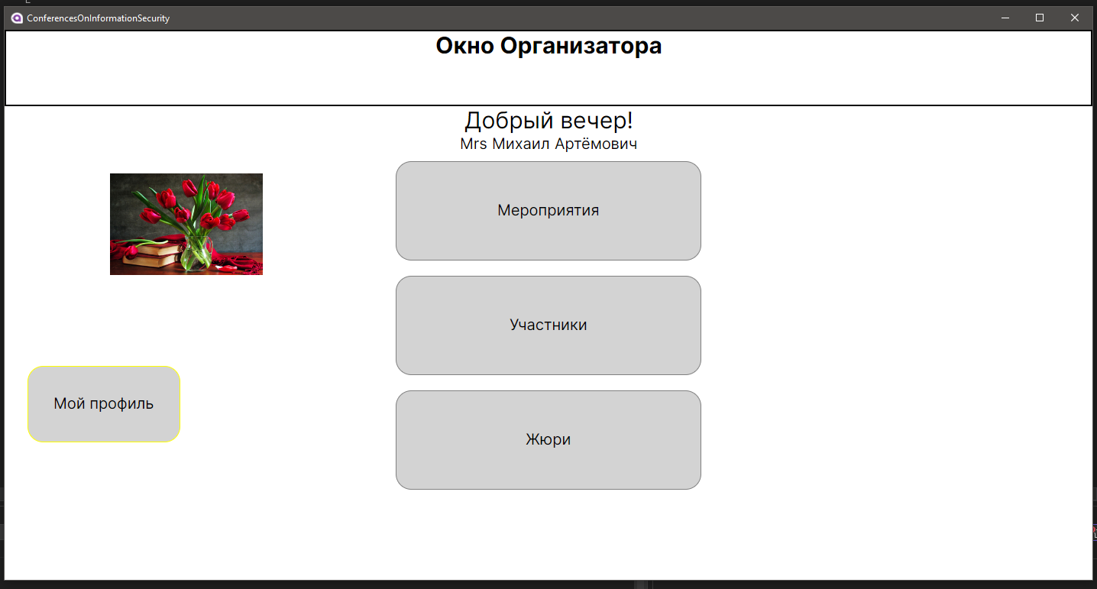

Рисунок 9 – Экран для организаторов

Последним был реализован экран для регистрации жюри или модератора. Так же были учтены проверки на корректное заполнение всех полей.

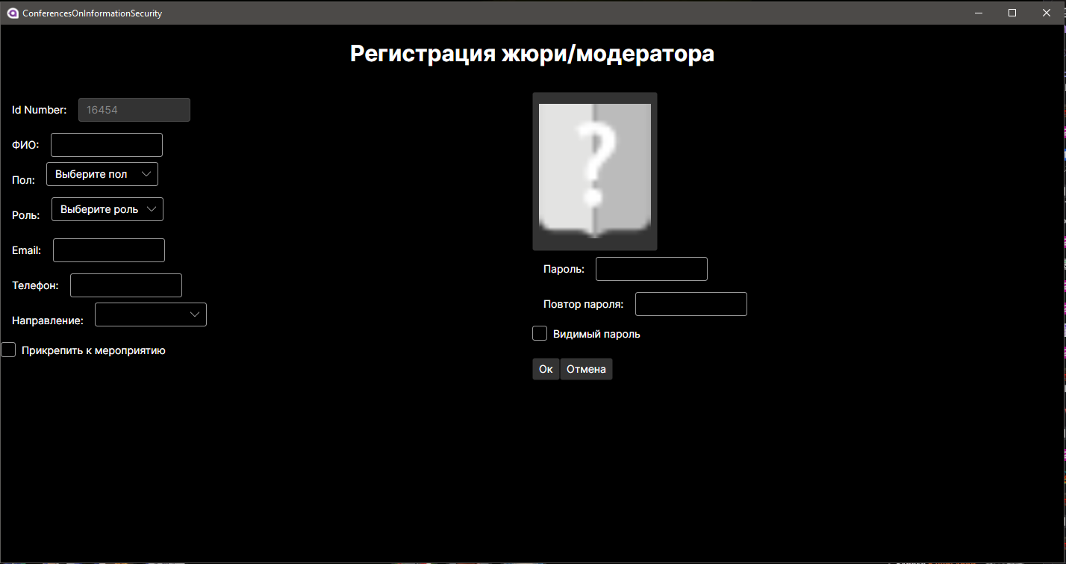

Рисунок 10 – Экран регистрации жюри и модератора

# Разработка DLL библиотеки и тестирование

В ходе задания была разработана DLL библиотека и протестирована при помощи UNIT тестов.

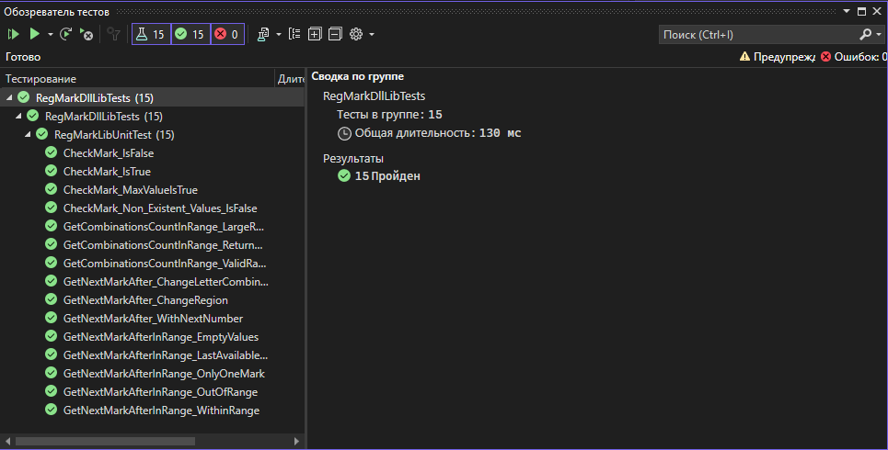

Рисунок 11 – Успешное прохождение Unit тестов

Также было для настольного приложения было проведено ручное тестирования.

Таблица 13 - Пример ручного тестирования

|  |  |
| --- | --- |
| **Тестовый пример #** | 1 |
| **Приоритет тестирования** | Высокий |
| **Заголовок/название теста** | Добавление модератора с корректными данными |
| **Краткое изложение теста** | Проверить добавление модератора с корректными данными |
| **Этапы теста** | 1. Ввести корректные данные  2. Нажать кнопку “ОК”  3. Проверить, что данные отобразились в базе данных |
| **Тестовые данные** | ФИО: Иванов Иван Иванович  Пол: Мужской  Роль: Модератор  Email: sad@example.com  Телефон: +7(777)777-77-77  Направление: Информационная безопасность  Мероприятие: Первый в России JAVABOOTCAMP  Фото: выбрать файл с расширением .png  Пароль: Qwe223! |
| **Ожидаемый результат** | Модератор успешно добавлен в базу |
| **Фактический результат** | Модератор успешно добавлен в базу |
| **Статус** | Зачтен |
| **Предварительное условие** | Авторизация пройдена под организатором, открыта страница добавления умодератора |
| **Постусловие** | Система работает стабильно |
| **Примечания/комментарии** | - |